m
Barn- och utbildningschef: Anders Palmgren
Ordförande i Barn- och utbildningsnämnden: Anders Bevemyr (S)
Förtroendevald: Lena Karlström (C)
Alvar Axelsson
Waldemar Ullström Nilsson
Sekreterare: Ragnhild Forsström
Lokal: Skällvik Kommunhuset

Minnesanteckningar från ungdomsråd 2 december 2024

Ungdomsrådet är inrättat av Kommunfullfullmäktige 2024-04-15, § 27 och hur sammansättning och antal träffar finns i ett så kallat reglemente för Rådet se Reglemente för ungdomsråd
Ungdomsrådet bör sammanträda minst fem gånger per år och ska en gång om året rapportera om sitt arbete till Kommunfullmäktige.

Vi inleder dagens mötesträff med en kort presentationsrunda, om oss själva. Varför vi hamnat där vi är idag, vilka intressen har vi, och hur vill vi kunna vara en länk mellan ungdomar och kommunal verksamhet.

Vi enas om att onsdagar är en bra dag att träffas på och nästa mötets tillfälle planeras till den 28 januari kl 18.00 i kommunhuset.

Utifrån vad som du tycker är viktigt för dig har vi på Anders P uppmaning en brainstorming, på post.it lappar där vi förutsättningslöst skriver ner det vi tycker saknas för ungdomar i Söderköping.

På lapparna står det tex;
- Värna kulturarvet St: Anna, Nyströmska
- Civilsamhället tex Röda korsets ungdomar
- Lastbilskortsmöjlighet
- Låt ungdomar leda turister på historiska vandringar
- Återställ skatten
- Studiebesök på arbetsplatser och vårdinrättningar
- Allaktivitetshus
- Ökade öppettider på Focus
- Specialistundersköterskeutbildning
- Ungdomsaktiviteter /idrott
- Föräldraföreningar
- Inomhusbad
- Skateboardpark
- Taxiverksamhet
- Öppna samtal ungdoamr/äldre
- Bussförbindelser
- Kulturscen

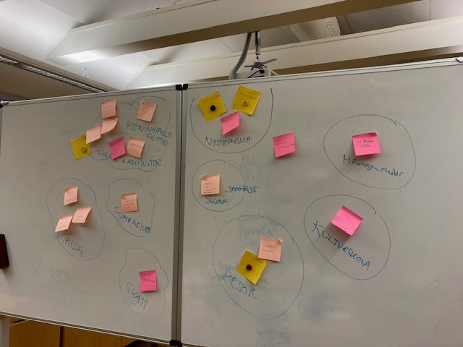
Därefter ordnas post-it lapparna i så kallade kluster och grupper utifrån intresseområden:

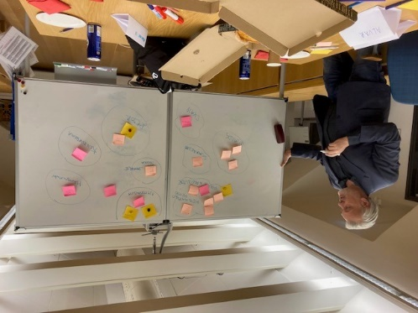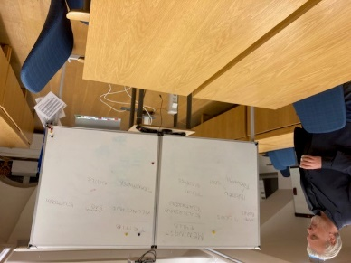

Slutligen finner vi viket området som känns mest angeläget att fokusera på fortsättningsvis och det är området som vi kallar ”Meningsfull fritid.”

Vad är en meningsfull fritid, är den olika/ lika för alla. Är det beroende på vart man bor i kommunen, har svårigheter att ta sig till och från eller funktionshinder.
Mötet diskuterar att till nästa gång vore det intressant att bjuda in personer som har arbetat med Söderköpings kultur och fritidsprogram och andra som kan berätta mer om meningsfull fritid.

Mötet avslutas med ett besök på biblioteket som ikväll inviger den nya ungdomsavdelningen. En fin miljö där ungdomar deltagit i projektet som referensgrupp.

Tack för ett fint och inspirerande möte!

